

Atividade Avaliativa

Inteligência de Negócio (INE)

​

Disciplina: | Inteligência de Negócio (INE)
Professor: | Bruno Miranda
Tipo de atividade: | DataLab 9-B2 - Indicadores do mercado de trabalho
Semestre | 2° semestre de 2026
Departamento / Curso: | Ciência da Computação / Engenharia de Software

Nome do aluno: | Lucas Fiche Ungarelli Borges
Matrícula: | 2021068

Solução do DevLab
Com os dados de Santa Catarina no quarto trimestre de 2025, calculei participação, ocupação, desocupação, informalidade e formalização. A análise usa os totais da PNAD Contínua para pessoas com 14 anos ou mais, de ambos os sexos.
Variável do arquivo | Grupo representado | Mil pessoas
pia | População em idade de trabalhar | 6.759
ft | Força de trabalho | 4.590
ocupados | Pessoas com ocupação | 4.491
desocupados | Pessoas desocupadas | 99
informais | Ocupados em situação de informalidade | 1.155

O programa lê dados_pnad.csv e organiza uma tabela com uma linha por indicador. Cada linha guarda seu numerador, denominador e fórmula. O percentual é obtido pela mesma operação em toda a tabela: 100 × numerador / denominador.
A conferência inicial verifica se há uma única linha de dados, se as contagens são numéricas e se os grupos são compatíveis. Também verifica se ocupados e desocupados recompõem a força de trabalho. A tolerância é de mil pessoas, por causa do arredondamento da fonte.
Duas medidas derivadas ajudam na leitura do recorte: 2.169 mil pessoas estavam fora da força de trabalho e 3.336 mil ocupados compõem o grupo formal, calculado pela diferença entre ocupados e informais.
SIDRA 4093, UF 42, período 202504, sexo Total. Os números estão em mil pessoas e já foram expandidos pelo IBGE. O arquivo de entrada mantém os totais publicados, sem aplicar pesos novamente. Consulta em 06/11/2026.
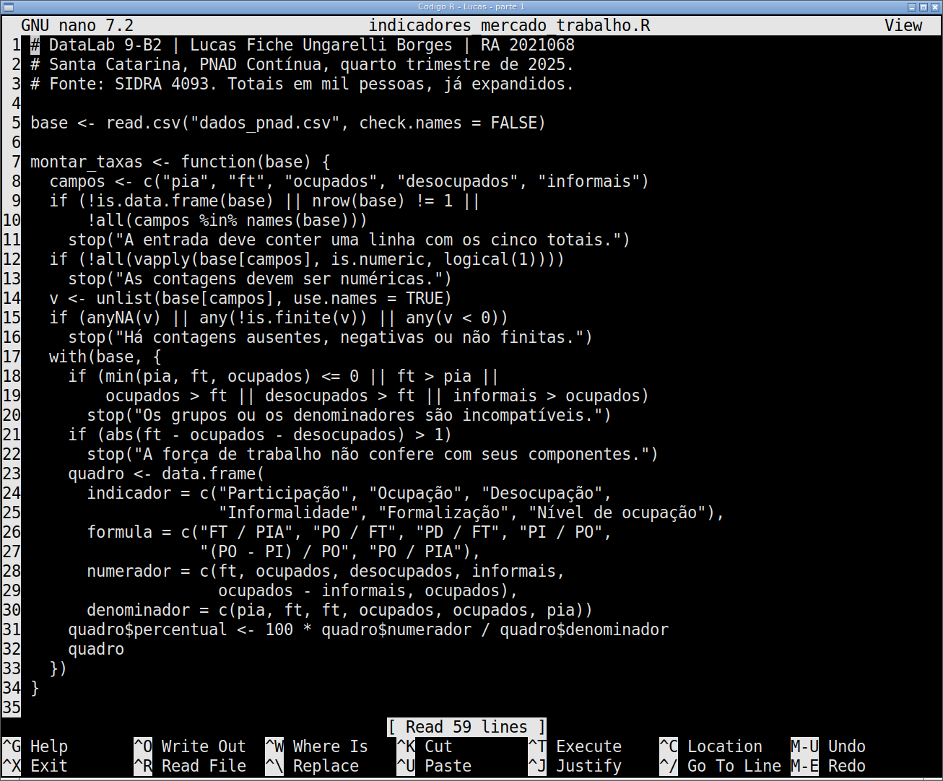
Figura 1. Código aberto no editor: importação, validações e tabela de taxas.
A função montar_taxas recebe um data.frame e devolve os componentes de cada indicador junto com o percentual. Manter as contagens na tabela facilita conferir de onde veio cada resultado.
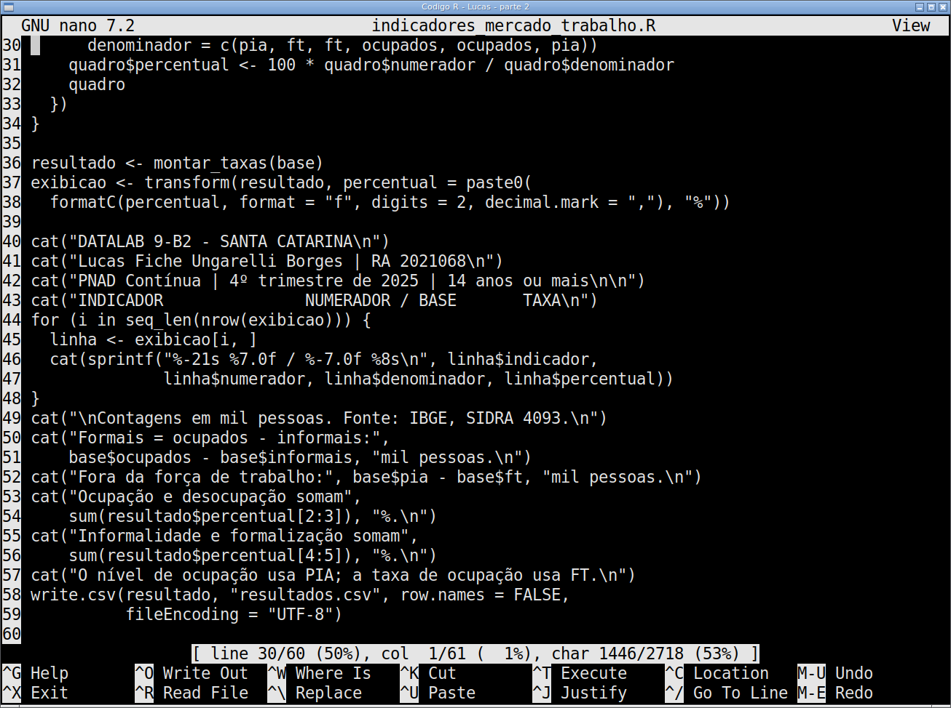
Figura 2. Continuação do código no editor: formatação, identificação e exportação.
A variável exibicao contém os percentuais com duas casas decimais para leitura no console. O arquivo resultados.csv é gravado a partir de resultado, preservando a precisão do cálculo.
Para executar, mantenha o código e dados_pnad.csv na mesma pasta. No RStudio, defina essa pasta como diretório de trabalho e execute indicadores_mercado_trabalho.R. O programa utiliza apenas R base.
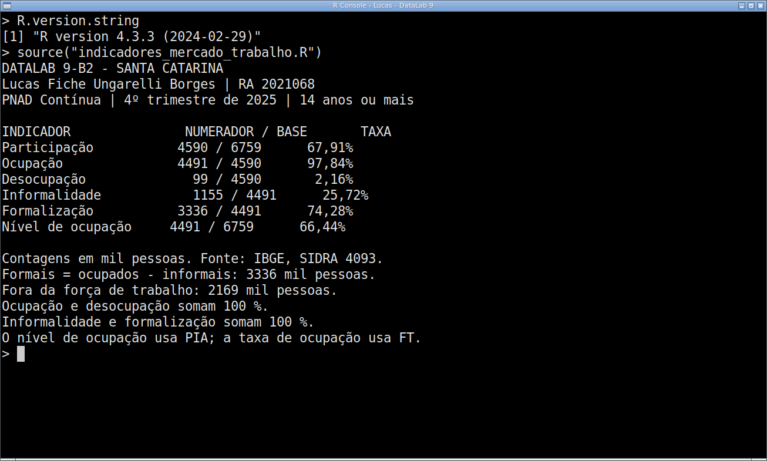
Figura 3. Execução em R no terminal: componentes e percentuais de cada indicador.
A participação foi de 67,91%. Entre as pessoas na força de trabalho, 97,84% estavam ocupadas e 2,16% desocupadas. Já o nível de ocupação usa toda a população em idade de trabalhar como base e ficou em 66,44%.
Dos 4.491 mil ocupados, 1.155 mil estavam na informalidade. Essa razão resulta em 25,72%. O complemento formal corresponde a 74,28% dos ocupados. Esses percentuais não têm como base a população total do estado.
Os percentuais usam contagens publicadas arredondadas. Por isso, podem diferir ligeiramente das taxas oficiais calculadas pelo IBGE com valores não arredondados.
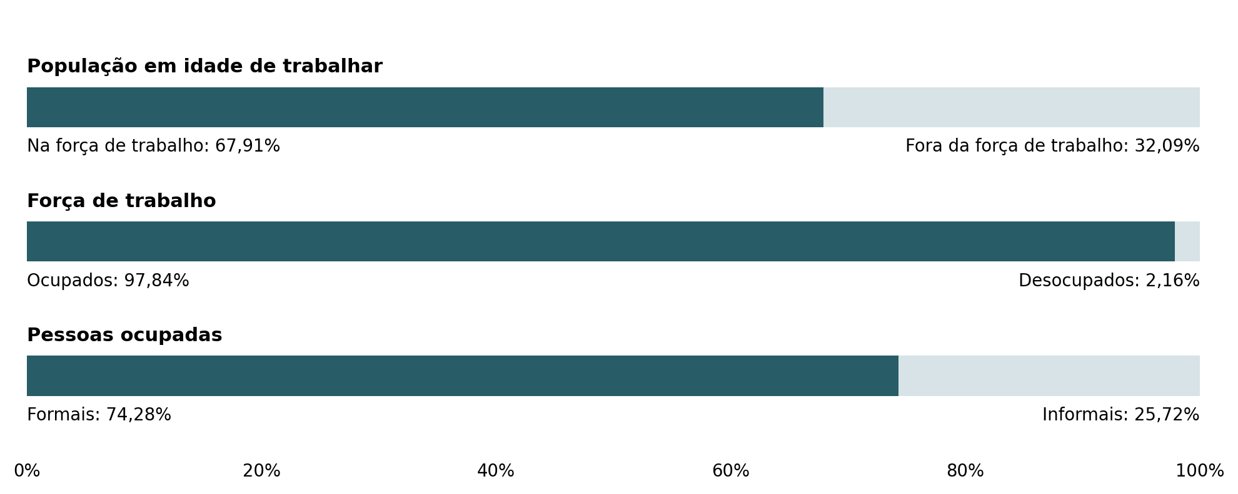
Figura 4. Composição percentual de três grupos distintos em Santa Catarina.

Descrição técnica do laboratório
A atividade aplica razões entre grupos da PNAD Contínua. Os totais de Santa Catarina são lidos de um CSV e relacionados em uma tabela de numeradores, denominadores e percentuais.
Qual foi o objetivo do DevLab?
Calcular os cinco indicadores solicitados para Santa Catarina e conferir como cada taxa descreve uma parte do mercado de trabalho. A execução em R permite relacionar os percentuais às contagens utilizadas e registrar os resultados em um arquivo CSV.
Quais foram as técnicas utilizadas?
A implementação combina leitura de CSV, validação de uma linha de dados e operações entre colunas de um data.frame. A separação entre resultado e exibicao evita que o arredondamento usado no console altere os valores exportados. Os testes também cobrem arquivo sem registros e arquivo com mais de um recorte.
O que você aprendeu?
A desocupação de 2,16% é uma parcela pequena da força de trabalho. Isso não significa que quase toda a população em idade de trabalhar estivesse ocupada: 32,09% estava fora da força de trabalho. Esses dois percentuais têm bases diferentes.
A leitura dos indicadores depende da base de comparação. Participação usa a população em idade de trabalhar; ocupação e desocupação usam a força de trabalho; informalidade e formalização consideram somente os ocupados. Somar taxas de bases diferentes não produz uma divisão válida da população.
O grau de formalização foi definido como 100% menos a informalidade. A proxy do IBGE inclui empregados privados e domésticos sem carteira, empregadores e trabalhadores por conta própria sem CNPJ e familiares auxiliares. Portanto, formalização não se resume à carteira assinada.
IBGE SIDRA 4093 — totais do mercado de trabalho
PNAD Contínua — conceitos de taxa e nível de ocupação, p. 18
IBGE — divulgação e critério de informalidade do quarto trimestre

